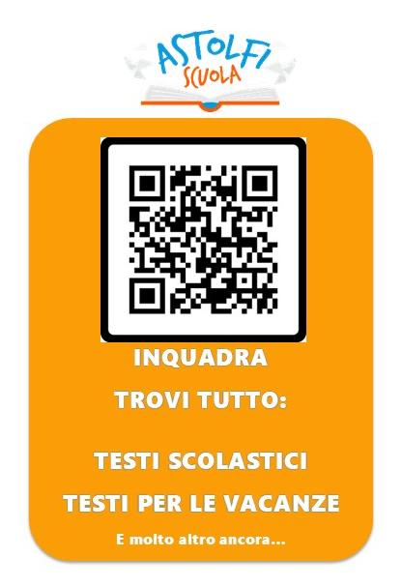
TUTTI IN CERCHIO
Gaia Edizioni

CLASSE QUARTA (carta + digitale) Codice adozionale 9788873345350
• TUTTI IN CERCHIO – Letture
• TUTTI IN CERCHIO – Grammatica
• TUTTI IN CERCHIO – Scrittura (classi 4ª e 5ª)
• TUTTI IN CERCHIO – Laboratorio di Arte e Immagine (classi 4ª e 5ª)
• TEST – Prove d’ingresso e Verifiche quadrimestrali

CLASSE QUINTA (carta + digitale) Codice adozionale 9788873345404
• TUTTI IN CERCHIO – Letture
• TUTTI IN CERCHIO – Grammatica
• TEST – Prove d’ingresso e Verifiche quadrimestrali

DOTAZIONE AGGIUNTIVA PER CIASCUNA CLASSE
• Piattaforma “Arcipelago Gaia” con materiali organizzati in lezioni • Guide al testo con Schedario per competenze • Supporto online e offline con libro in versione digitale e materiali per il docente • Proposte didattiche in “Il Mio Giornalino” • Poster dell’Atlante Lessicale Illustrato
• Su richiesta del docente “IL MIO LIBRO FACILE”

Per il prossimo anno scolastico si propone l’adozione del Sussidiario dei Linguaggi “TUTTI IN CERCHIO” di Gaia Edizioni, che si caratterizza per l’approccio originale con il quale le bambine e i bambini sono indirizzati alla lettura e comprensione dei testi.
Sul percorso di base, tematico e ricco di stimoli, si innesta quello di conoscenza dei generi testuali, secondo i principi del metodo induttivo. Da veri e propri “esploratori del testo”, gli alunni sono avviati alla scoperta delle caratteristiche dei vari tipi di testo, grazie alle tracce accuratamente disseminate lungo il percorso. In questo modo essi sono realmente parte attiva del proprio percorso di apprendimento, in un contesto sicuramente motivante.
Inoltre, nello stesso volume sono presenti utili proposte che favoriscono il consolidamento delle abilità di lettura, anche a prima vista, come premessa alla comprensione.
Ugualmente interessanti sono le attività di analisi delle emozioni, quelle riguardanti l’apprendimento cooperativo e l’Educazione civica, in un progetto complessivo attento al percorso di maturazione e di crescita delle bambine e dei bambini.
La solida proposta del libro di Letture ben si concilia con quanto presenta il volume di Scrittura: tracce, schemi e mappe saranno di supporto ai bambini nella costruzione di competenze in questo ambito, aiutati anche dalle tavole raccolte nell’Atlante Lessicale Illustrato, strumento idoneo a sviluppare il lessico ma anche a fornire spunti e idee per le produzioni personali degli alunni.
Il volume di Grammatica, che si apre con una sezione dedicata al ripasso, presenta una nutrita raccolta di esercizi, sempre graduali e molto vari, adatti a preparare alle Prove INVALSI.
Il Laboratorio di Arte e Immagine avvia alla lettura delle opere d’arte e alle attività creative secondo un singolare punto di vista (dal basso all’alto, dal piccolo al grande...), che gli alunni ritroveranno anche nel volume digitale A tutta Musica!
Il volume “Test”, con prove d’ingresso e verifiche periodiche coerenti con i percorsi di ogni libro, completa in modo proficuo il progetto.
Gli strumenti per la facilitazione (libro facilitato, libro digitale accessibile, mappe nei volumi...) sono rispondenti ai bisogni delle bambine e dei bambini.
La proposta digitale, che comprende tra gli altri un giornalino online a cadenza mensile, arricchisce il percorso in carta, rivelandosi un’ulteriore preziosa opportunità di apprendimento.

